* 视图介绍：

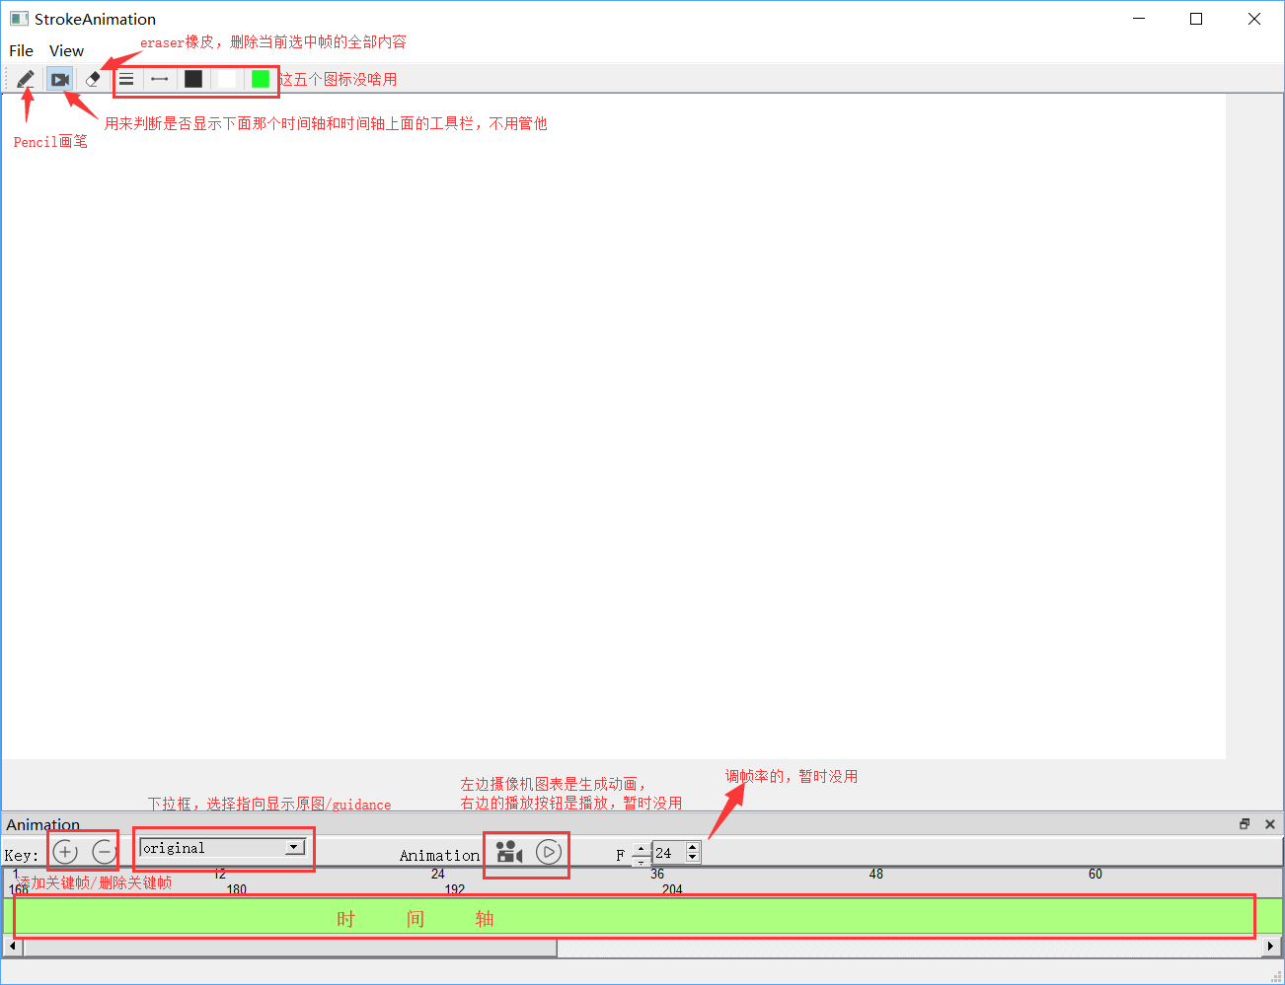

/*File*/

1.Open one

* 读取单帧矢量图
* 读取目录没有结构要求，矢量图格式为.txt，随便找到个txt就可以读取。
* 矢量图内格式（就按照学长给的来了）：

纵向像素量 横向像素量

线条总数量

第1条线中的坐标点数量

x1 y1

x2 y2

…

第2条线中的坐标点数量

x1 y1

x2 y2

…

* 读取前需要添加关键帧，选中要读取的是哪一帧
* 虽然txt中有纵向像素量和横向像素量，但其实限定了画布的大小为1440x900

2.Open all

* 读取文件夹中的所有文件
* 文件夹目录结构：

-------sample10(选中的文件夹)------

|-guidance0

| ﹂0.png,1.png,…,10.png

|-guidance1

| ﹂0.png,1.png,…,10.png

|-guidance3

| ﹂0.png,1.png,…,10.png

﹂keyframe

﹂0.txt,10.txt

因为读取的guidance0、guidance1、guidance3地址是以如图1形式存储，所以需要更改文件夹名的话也需要修改MainWindow::**on_actionOpen_All_triggered**()中的相应部分。



图1

此外，目前只写了关键帧的指导图的读取，也就是说，除了0帧和10帧以外的指导图还不能读。（因为觉得光读中间帧的指导图好像没有什么意义）

* 读取的帧文件名称与帧的索引会对应，也就是“0.txt”将对应到程序的第0帧，帧文件名必须为数字

3.Save

* 存储当前选中帧的矢量图、png
* 存储的文件夹中必须含有output子文件夹，存储后的文件名同样与程序中帧的索引对应，意为第7帧将自动对应存储至/output/7.txt和/output/7.png

4.Save All

* 存储当前所有关键帧的矢量图
* 存储的目标文件夹和Save一致，目前均默认存储至/output中

5.New

* 清除当前打开的所有关键帧信息及其上的绘图信息（硬盘中文件不受影响）

/*View*/

1. Tool Animation

* 确定是否显示下面的时间轴及时间轴上方的工具栏

/*Pencil工具*/

* 绘图时一定要选中目标帧
* 不用的时候就关上画笔，不然可能会出奇怪的bug
* 在打开的矢量图中进行绘画的时候也需要选中目标帧

/*Eraser橡皮*/

* 删除当前选中帧的绘图信息
* 当前选中帧依旧为关键帧

/*添加关键帧/删除关键帧*/

* 将当前选中帧作为关键帧/删除关键帧

/*下拉框区域*/

* Original展示原图，guidance0/1/3分别展示对应的指导图
* 指导图不存在的时候，画面将显示为一片灰色
* 单击某帧时，画面会显示为该帧的原图，所以比如需要比较两帧的指导图时，需要选中某帧后再对下拉框进行选择。
* 代码要点（如果需要看的话）

1. 程序结构

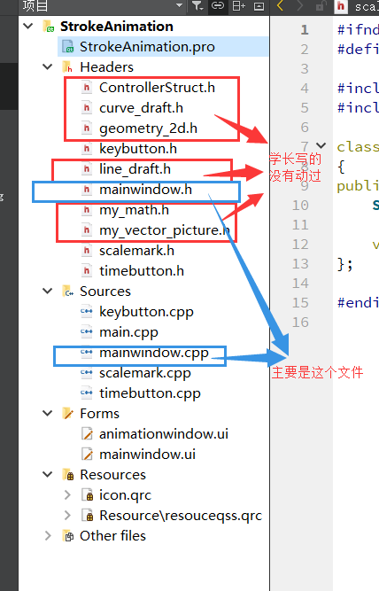

图2 .h和.cpp

* 主要编写了mainwindow的代码
* Forms是ui文件，Resouces是按钮之类的资源文件
* OtherFiles里的sample08不用管

1. 坐标点倒置问题

* 在程序里绘图x是列编码，y是行编码，学长那边是x是行编码，y是列编码，所以单纯在存储、打开的时候进行x和y的倒置，其他地方都按照各自的存储顺序。

1. 位图保存问题

* 在存储时已经将学长需要的VectorPicture对象vp读取，但是在调用函数的时候GenerateImageFromVector()、GenerateDirectedFieldFromVector()等时，有时候会出现Vector下标越界的报错，有时候不会，我还解决不了这个问题。

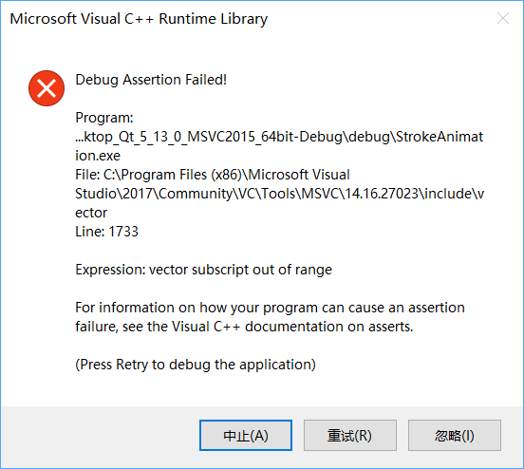

图3 数组下标越界

* 暂时使用的保存位图的方式是QT的保存界面的方式。